Tuần 10 Tiết 19;20

**§12. HÌNH VUÔNG**

C

A

B

D

1. Định nghĩa:
2. Định nghĩa :SGK trang 107

Tứ giác ABCD là hình vuông⬄

1. Nhận xét: Hình vuông vừa là hình chữ nhật, vừa là hình thoi
2. Tính chất: Hình vuông có tất cả các tính chất của hình chữ nhật và hình thoi
3. Dấu hiệu nhận biết: SGK trang 107

* Một tứ giác vừa là hình chữ nhật, vừa là hình thoi thì tứ giác đó là hình vuông.

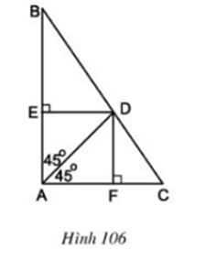**LUYỆN TẬP**:

**Bài tập 81 trang 108 (hình 106)**

BÂC = 450 + 450 = 900

Xét tứ giác AEDF có:

BÂC = DÊA = = 900

* Tứ giác AEDF là hình chữ nhật

Ta lại có: AD là phân giác BÂC ( DÂE = DÂF )

Nên tứ giác AEDF là hình vuông

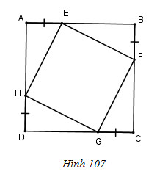**Bài tập 82 trang 108 ( hình 107)**

Tứ giác ABCD là hình vuông => AB = BC = CD = DA

Mà AE = DH = GC = BF (gt)

* EB = AH = DG = CF

Xét ◣ AEH và ◣BFE ta có:

AE = BF (gt)

Â = (= 900)

AH = EB (cmt)

Nên ◣AEH = ◣ BFE (c.g.c)

* EH = EF ( hai cạnh tương ứng)

Tương tự: ◣AEH = ◣DHG => HE = HG (hs tự chứng minh)

◣DHG = ◣CGF => HG = GF

Xét tứ giác HEFG có: EH = EF = HG = GF (cmt) => Tứ giác HEFG là hình thoi (1)

Mặt khác: ta có: AÊH = (◣AEH = ◣ BFE)

Mà + BÊF = 900 (◣ BEF vuông tại B)

* AÊH + BÊF = 900
* HÊF = 900 (2)

Từ (1) và (2) ta suy ra : Tứ giác HEFG là hình vuông

* Dặn dò: - Làm Bài Tập 79;84 trang 108; 109 Sách Toán 8 tập 1
* Xem lại các dấu hiệu nhận biết chuẩn bị ôn tập chương I